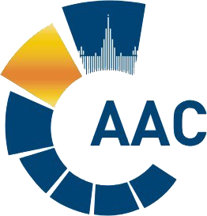 | Южное Территориальное отделение  САМОРЕГУЛИРУЕМОЙ ОРГАНИЗАЦИИ АУДИТОРОВ  АССОЦИАЦИЯ «СОДРУЖЕСТВО» | 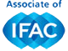
350088, г. Краснодар, ул. Сормовская, 197/1, оф. 65-75
т: 8 (861) 232-66-37, 8 (861) 232-60-37,
сайт: www.apur-kpa.ru, e-mail: UgTO@auditor-sro.org, apur_kpa@bk.ru
Пресс-релиз
Всероссийской научно-практической конференции

В городе Пятигорске с 20 по 23 июня 2019 г. прошла Всероссийская научно-практическая конференция «Аудит и государственный финансовый надзор (контроль): что за горизонтом?».
Организаторами конференции выступили – Южное территориальное отделение СРО ААС по ЮФО и СКФО и Ассоциация «НП Международный институт сертифицированных бухгалтеров и аудиторов». Главным партнером конференции выступила Саморегулируемая организация аудиторов
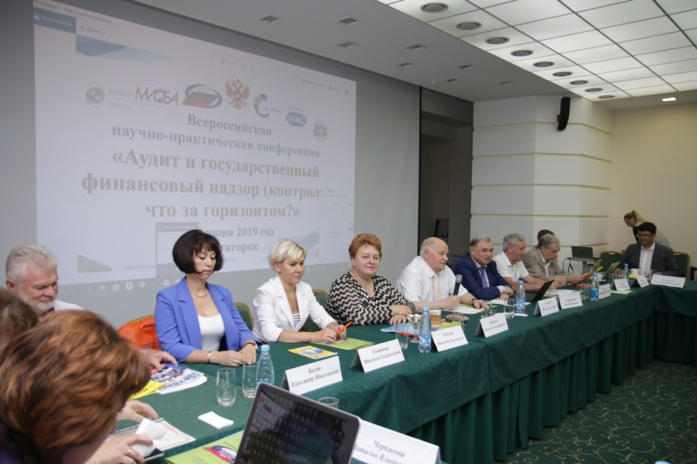 | Ассоциация «Содружество», главным информационным спонсором – международный научно-практический журнал «Аудит». Открыл мероприятие Голенко Валерий Сергеевич - председатель оргкомитета, член Правления СРО аудиторов Ассоциация «Содружество», председатель Совета Южного территориального отделения СРО
ААС по ЮФО и СКФО, Вице-президент СРО аудиторов Ассоциация «Содружество», генеральный директор Ассоциации «НП Международный институт сертифицированных бухгалтеров и аудиторов», член Совета при губернаторе по содействию развитию конкуренции в Краснодарском крае, заслуженный экономист Кубани.
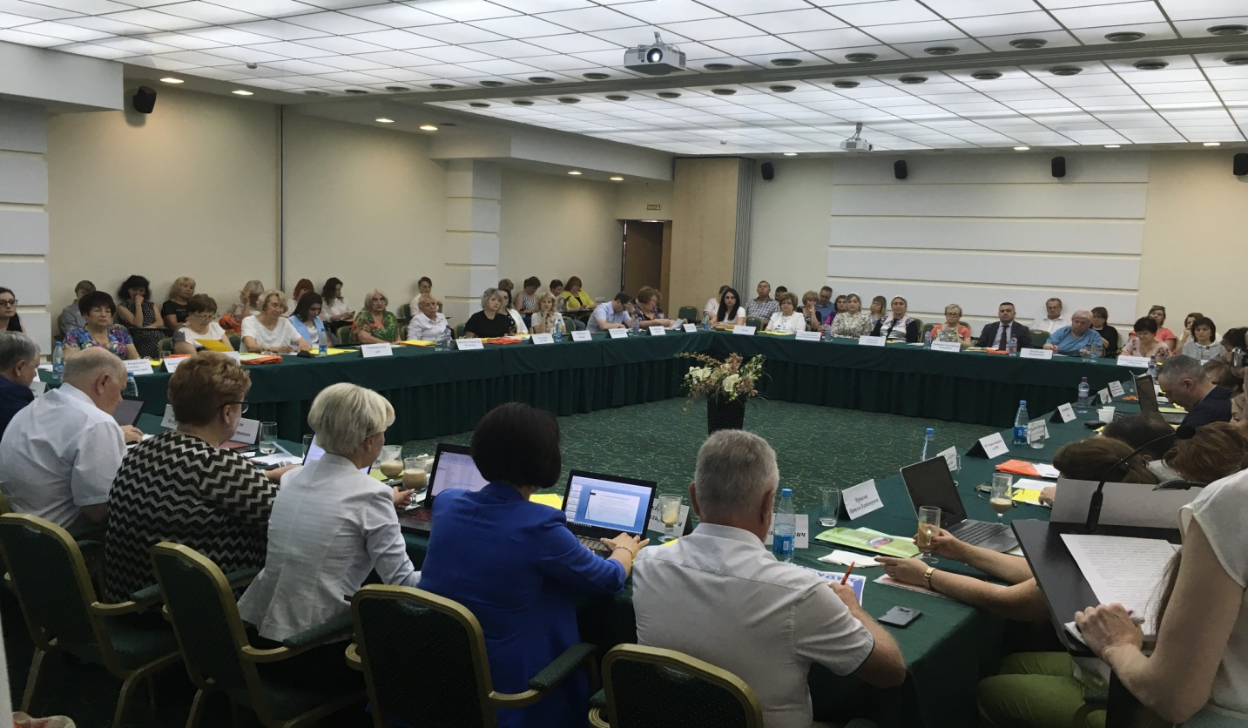
В работе конференции приняли участие представители из 16 субъектов Российской Федерации, из 22 городов, 74 аудитора и 7 бухгалтеров профессиональных объединений, а также 8 участников министерств, Южного главного управления ЦБР, Управления Федерального Казначейства по Краснодарскому и Ставропольскому краю, Республики Чечня, Росфинмониторинга по СКФО, 18 участников конференции с научными степенями и званиями, профессорско-преподавательский состав участников конференции представлял 8 высших учебных заведений Российской Федерации.
В адрес оргкомитета поступили приветствия от:
- Саморегулируемой организации аудиторов Ассоциация «Содружество» г. Москва.
- Министерства финансов Краснодарского, Ставропольского края и Республики Чечня.
- Управления Федерального Казначейства по Краснодарскому, Ставропольскому краю, Республики Чечня.
- Думы Ставропольского края.
- Росфинмониторинга по СКФО.
- Торгово-промышленной палаты по Краснодарскому краю.
- Ассоциации «НП Международный институт сертифицированных бухгалтеров и аудиторов».
- НП «Палаты профессиональных бухгалтеров и аудиторов» г. Санкт-Петербург.

Основной целью проведенной конференции явилось: обсуждение на профессиональной площадке актуальных вопросов современного аудита и государственного финансового надзора, вектора развития аудиторской деятельности, принципы этики, независимости, потенциал развития контрольной, надзорной и аудиторской деятельности, работу инструментов регулирования профессиональной деятельности, применения международных и национальных стандартов, совершенствования системы бухгалтерского учета, аудита, налогообложения, финансового контроля (надзора), взаимодействия органов и структур государственной власти с профессиональными и предпринимательскими сообществами в современных условиях.
Конференция проводилась в формате пленарного заседания и 3-х круглых столов, в которых приняли участие 87 специалистов.
В рамках работы Всероссийской научно-практической конференции выступили с докладами и сообщениями по основным темам и направлениям пленарного заседания:
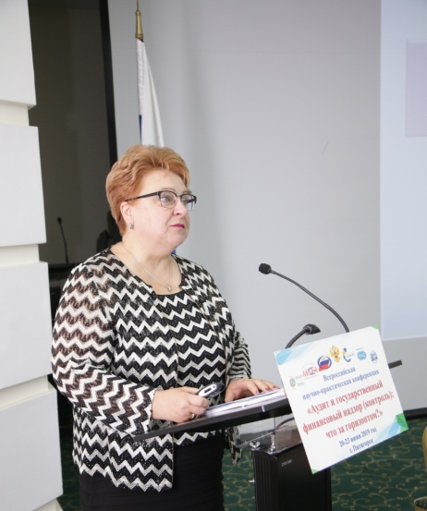 |  | О. Носова, генеральный директор, член Правления СРО аудиторов Ассоциация «Содружество», член Совета ТПП РФ по саморегулированию предпринимательской и профессиональной деятельности, член Рабочего органа Совета по аудиторской деятельности при Минфине РФ, председатель Комитета по профессиональному образованию СРО ААС, член Экспертного совета Государственной Думы РФ по законодательному обеспечению аудиторской и контрольно-ревизионной деятельности в РФ,
г.Москва, на тему «Институт саморегулирования аудиторской деятельности. Грядущие изменения».

Е. Малыгина, заместитель начальника отдела по надзору за аудиторской деятельностью УФК по Краснодарскому краю, на тему «Осуществление Управлением Федерального казначейства по Краснодарскому краю государственной функции по внешнему контролю качества работы аудиторских организаций. Анализ выявляемых нарушений». |  |  | 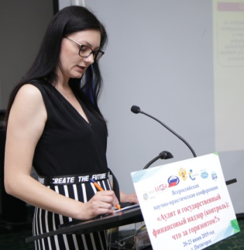
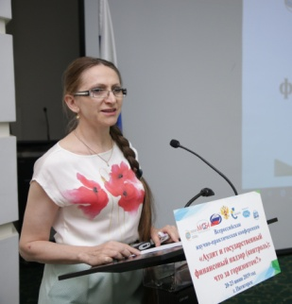 | А. Цугаева, заместитель начальника отдела надзорной деятельности и правового обеспечения МРУ Росфинмониторинга по СКФО, г. Есентуки, Ставропольский край, на тему «О роли аудиторского сообщества в системе ПОД/ФТ и дальнейшем развитии взаимодействия».

И. Амирхаджиев, заместитель руководителя Управления Федерального казначейства по Чеченской Республике, г. Грозный, на тему «Проблемы и перспективы взаимодействия органов государственного финансового контроля и субъектов аудиторской деятельности». | 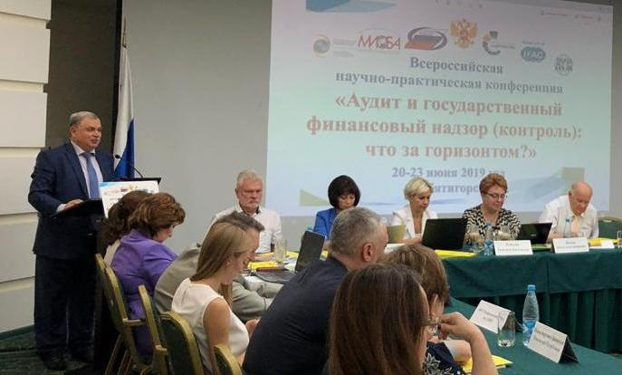

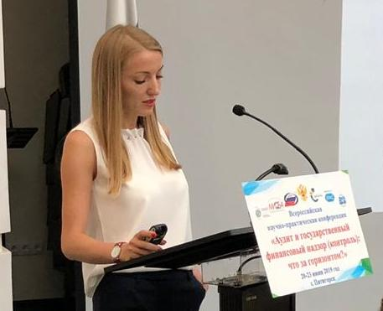 | О. Стехова, начальник отдела по надзору за аудиторской деятельностью Управления Федерального казначейства по Ставропольскому краю, на тему «Исполнение государственной функции по осуществлению внешнего контроля качества работы аудиторских организаций, определенных Федеральным законом 307-ФЗ «Об аудиторской деятельности».»

В. Рукин, к.э.н., член Правления, руководитель территориального отделения СРО аудиторов Ассоциация «Содружество» по Дальневосточному федеральному округу, директор ООО «Аудит-Центр», г. Хабаровск, на тему «Роль и место аудита в финансовой устойчивости организаций». | 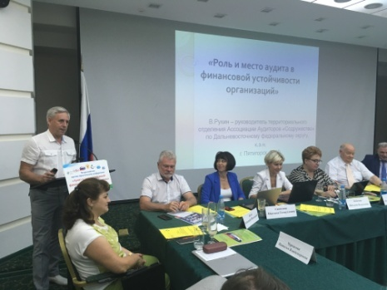

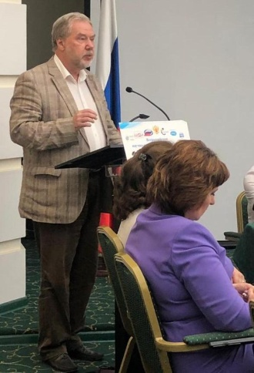 | А. Кузнецов, член Правления, руководитель территориального отделения СРО аудиторов Ассоциация «Содружество» по Северо-Западному федеральному округу, член Экспертного совета Государственной Думы РФ по законодательному обеспечению аудиторской и контрольно-ревизионной деятельности в РФ, президент НП «Аудиторская палата Санкт-Петербурга», генеральный директор ООО «АКГ ИНАУДИТ», г. Санкт-Петербург, на тему «Концепция развития аудиторской деятельности: реальность, что делать?».

Н. Маликова, член Совета, председатель Комитета по противодействию коррупции и легализации (отмыванию) доходов, полученных преступным путем, финансированию терроризма Южного ТО СРО ААС по ЮФО и СКФО, генеральный директор ООО Аудиторская фирма «Инком-Аудит», член Ассоциации «НП МИСБА», заслуженный экономист России, г. Новороссийск, на тему «Значение аудита в противодействии коррупции и легализации доходов, полученных незаконным путем». | 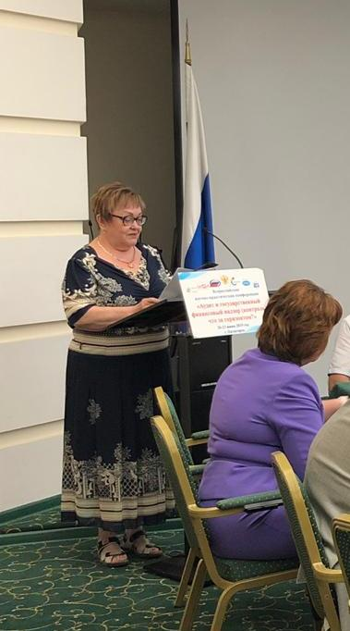

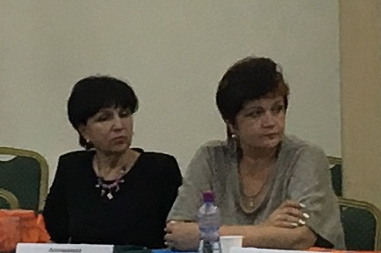 | Е. Шатилова, член Совета, председатель Комитета по стандартизации и методологии аудиторской деятельности, председатель межрегиональной комиссии Южного ТО по ЮФО и СКФО по защите аудиторского рынка от недобросовестной конкуренции и защите деловой репутации членов
СРО ААС, член Совета по налоговой политике, финансовым рынкам и взаимодействию с кредитными организациями Торгово-промышленной палаты Красно-дарского края, генеральный директор ООО «ЦАКЭ» г. Краснодар, на тему «Современные реалии деятельности аудиторских организаций – субъектов малого предпринимательства. Перспективы?» |  | 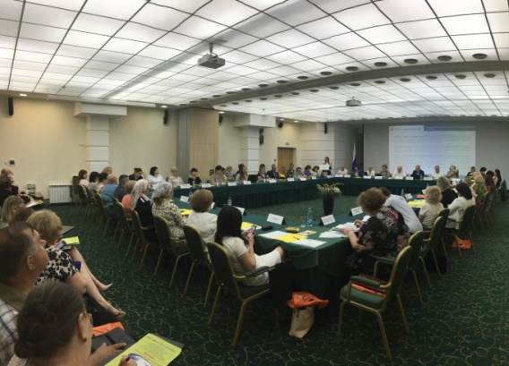

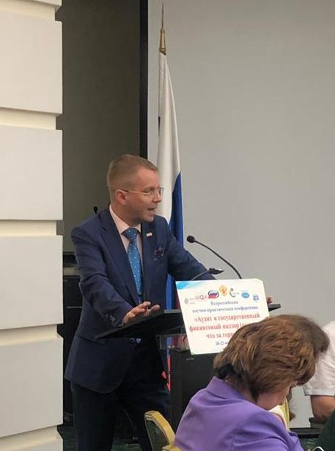 | Б. Федосимов, к.э.н., член Правления, председатель Комитета по правовым вопросам аудиторской деятельности СРО ААС, председатель Московской городской Арбитражной и Налоговой Коллегии Адвокатов «Люди Дела», ответственный секретарь комиссии по аудиту и финансовым услугам «ОПОРА РОССИИ», член Общественного совета при Министерстве труда и социальной защиты Российской Федерации, г. Москва, на тему «Юридические задачи для аудитора».

В. Ечкалова, член Совета, председатель Комитета по профессиональной этике и независимости, руководитель рабочей группы по реализации нормативно-законодательных актов и федеральных законов, касающихся сферы аудиторской деятельности Южного ТО по ЮФО и СКФО, директор ООО «Аудит БЕЗ границ», член Ассоциации «НП МИСБА», г.Краснодар, на тему |  |  | 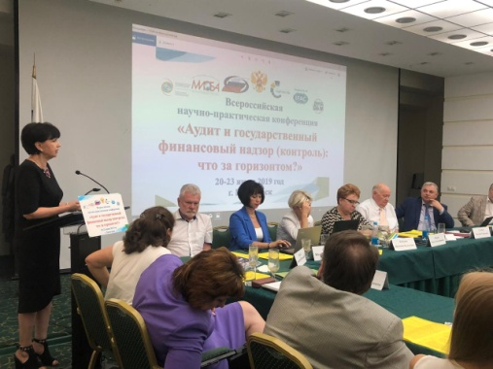
«Независимость и этика: выявления возможных конфликтов интересов при оказании аудиторских и прочих услуг».
Д. Лимаренко, член Правления, председатель комитета по информационной политике СРО ААС, член Совета по аудиторской деятельности при Минфине РФ, член Совета Московского ТО СРО ААС, генеральный директор ЗАО «Аудиторская фирма «Универс-Аудит», г.Москва, на тему «Продолжительность работы аудитора с клиентом. Период вовлечения». |  | 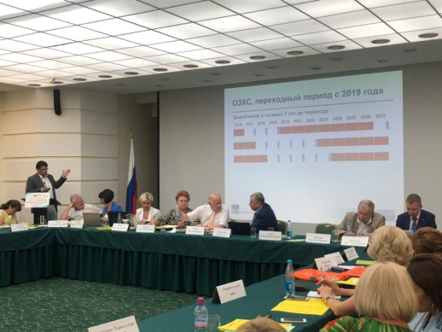
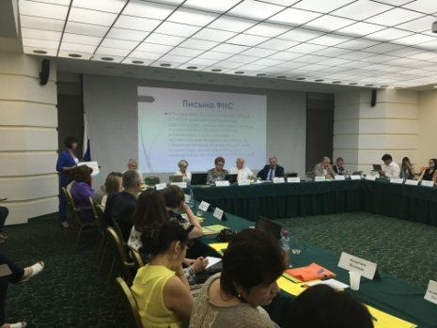 | М. Сюткина, к.э.н., член Правления, директор по региональному развитию СРО ААС, генеральный директор НП "Югорская палата профессиональных бухгалтеров и аудиторов", директор ЧОУ ДПО «Сибирский институт международного бизнес-образования», на тему «Дробление бизнеса: оптимизация или налоговое правонарушение?».

А. Басов, член Совета Южного ТО СРО ААС по ЮФО и СКФО, председатель регионального отделения по Ставропольскому краю, президент ООО «БасКо-Аудит», г. Ставрополь, на тему «Аудит - это бизнес?».

А. Бакаев, д.э.н, главный специалист ООО «Корпоративные системы Аудит Бухгалтерия», г. Ставрополь, на тему «О повышении квалификации аудиторов».  Е. Попова, ведущий аудитор ООО АФ «Инком – Аудит», преподаватель-практик кафедры «Экономика и управление» Новороссийский институт (филиал) МГЭУ, на тему «Оценка системы внутреннего | 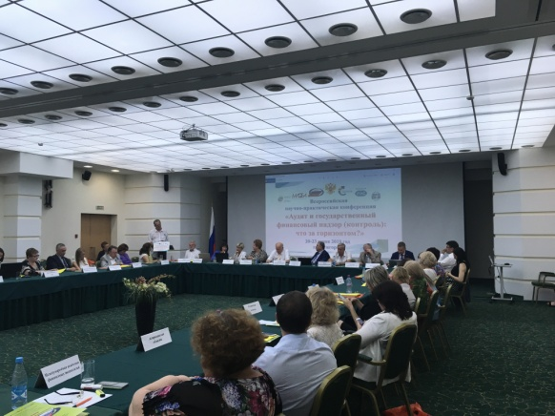
контроля по международным стандартам аудита».
И. Емельянова, к.э.н., доцент кафедры «Экономика, финансы и право» Филиала ФГБОУ ВО «Российский экономический университет имени Г.В. Плеханова», аттестованный аудитор, на тему «Современные тенденции развития бухгалтерской отчетности составленной по специальным правилам: направления ее аудита».

А. Медовый, д.э.н., профессор, президент ЗАО «Международная академия финансовых технологий», на тему «Взаимодействие аудитора и оценщика в процессе аудиторской деятельности».

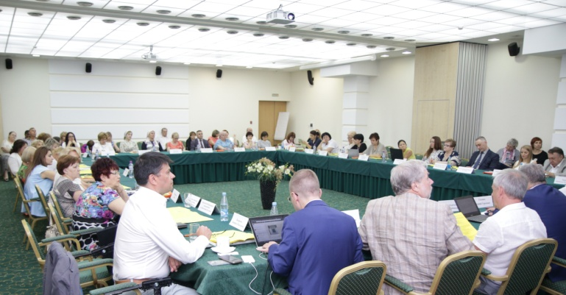 | Г. Файленбоген, член Совета Южного ТО СРО ААС по ЮФО и СКФО, генеральный директор ООО «Комплекс-аудит», г. Урюпинск Волгоградская область, на тему «Актуальные вопросы применения Международных стандартов финансовой отчетности».
Н. Черкасова, к.э.н., член Правления, председатель Дисциплинарной комиссии СРО ААС, член комиссии Рабочего органа Совета по аудиторской деятельности при Минфине РФ, генеральный директор ЗАО Аудиторская фирма «Зеркало», г. Москва, на тему «Дисциплинарное производство СРО ААС. Итоги 2018 года. Проблемы и задачи».
Е. Шелухина, к.э.н., доцент кафедры бухгалтерского учета, анализа и аудита Северо-Кавказского федерального университета, г Ставрополь, на тему «Бухгалтерская дисциплина в Вузе: к чему мы пришли».

В рамках дискуссионного заседания Всероссийской конференции проведено три круглых стола:
Круглый стол № 1 «Профилактика нарушений требований Федерального закона «Об аудиторской деятельности» № 307-ФЗ, стандартов аудиторской деятельности, правил независимости аудиторов и аудиторских организаций, кодекса профессиональной этики аудиторов».
Модератор: Кобозева Надежда Васильевна, к.э.н., член Правления СРО аудиторов Ассоциация «Содру-жество», директор по контролю качества аудиторской деятельности СРО ААС, заместитель председателя комиссии СРО ААС по контролю качества аудиторской деятельности заместитель председателя Комитета СРО ААС по противо-действию коррупции, директор ООО «Консалт-Аудит», г. Москва. | 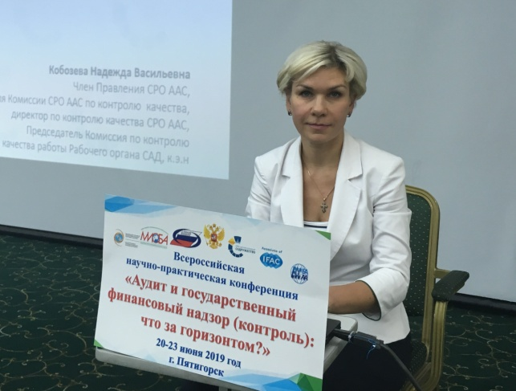
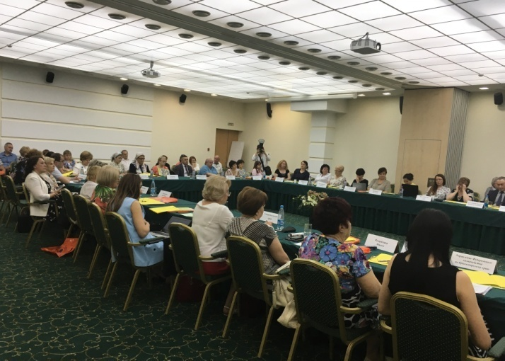 | - Структура выявляемых нарушений, исходя из степени их существенности.  - Статистика типовых нарушений в контексте применимого НПА.  - Практика применения МСА: новые тренды ВККР.  - Меры по недопущению, устранению и профилактике нарушений.

Круглый стол № 2 «Налоговое администрирование и налоговый аудит - взаимосвязь, проблемы и пути их решения».
Модератор: Мамонова Ирина Владимировна, к.э.н., доцент кафедры «Экономика и финансы» Финансовый университет при Правительстве Российской Федерации, эксперт по оценке квалификации Совета по профессиональным стандартам финансового рынка, член Совета Ассоциации «НП Международный институт сертифицированных бухгалтеров и аудиторов», автор публикаций в журналах «Налоговая политика и практика», «Налоги и финансовое право». | 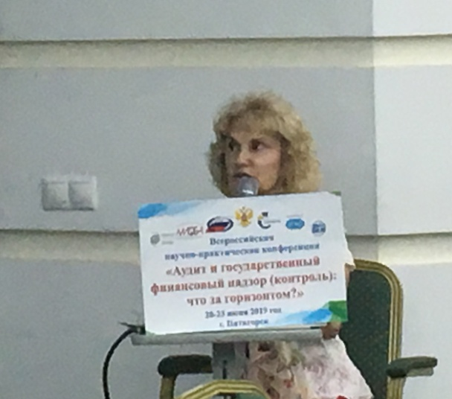
    - Основные принципы проведения налогового аудита и его этапы.
    - Налоговое администрирование как один из инструментов налоговой политики.
    - Новации в налоговом законодательстве и их влияние на качество проведения налогового аудита.
    - Истребование документов (информации) у аудиторских организаций (индивидуальных аудиторов - Ст. 93.2 1 части НК РФ.
    - Контрольная работа налоговых органов: применение риск-ориентированного подхода.
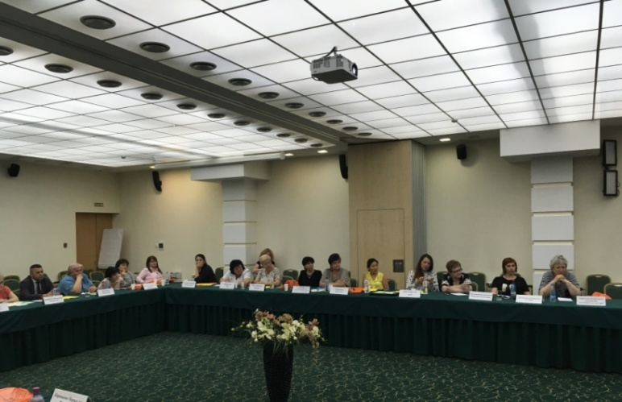 | - Коммерческие банки как участники системы модернизации налогового администрирования: взаимодействие налогоплательщиков с коммерческими банками.  - Обзор судебной и арбитражной практики по налоговым спорам.
Круглый стол № 3 «Проект ФЗ № 273179-7: Что за горизонтом? Что делать?».
Модераторы:
Носова Ольга Александровна, генеральный директор, член Правления СРО аудиторов Ассоциация «Содружество», член Совета ТПП РФ по саморегулированию предпринимательской и профессиональной деятельности, член Рабочего органа Совета по аудиторской деятельности при Минфине РФ, председатель Комитета по профессиональному образованию СРО ААС, член
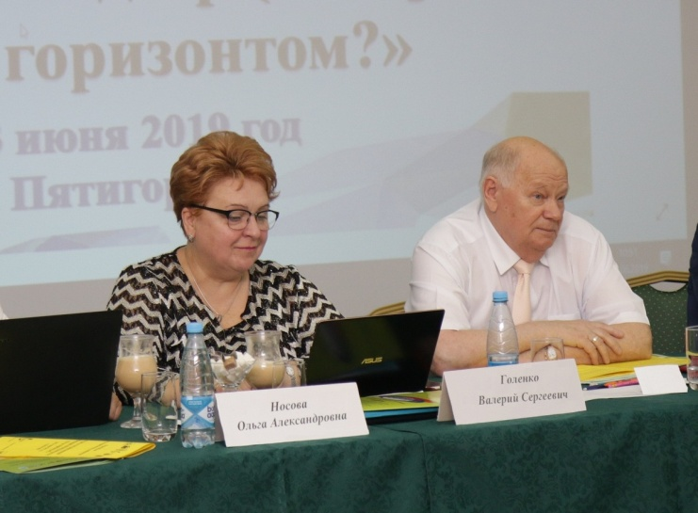 | Экспертного совета Государственной Думы РФ по законодательному обеспечению аудиторской и контрольно-ревизионной деятель-ности в РФ, г. Москва  Голенко Валерий Сергеевич, член Правления СРО аудиторов Ассоциация «Содружество», председатель Совета Южного территориального отделения СРО ААС по ЮФО и СКФО, Вице-президент СРО аудиторов Ассоциация
«Содружество», генеральный директор Ассоциации «НП Международный институт сертифицированных бухгалтеров и аудиторов», член Совета при губернаторе по содействию развитию конкуренции в Краснодарском крае, заслуженный экономист Кубани.
Участникам конференции была предоставлена возможность обсудить задачи, стоящие перед аудиторами на современном этапе затянувшегося реформирования аудита, по выработке путей решения проблем, стоящих перед аудиторами, повышения качества оказываемых услуг в сложившейся ситуации развития российского аудита. Обсудить ситуации по грядущим изменениям в саморегулировании аудита в России, о перспективах взаимодействия органов государственного финансового контроля и субъектов аудиторской деятельности, о роли и месте аудита в общенациональной системе финансового контроля, о путях сохранения регионального аудита и повышении доверия к нему государства и бизнеса. Особое внимание бухгалтеров и аудиторов было обращено на цифровизацию бизнеса, безусловного сохранения безупречной деловой репутации, необходимости соблюдения правил независимости аудиторами и аудиторскими организациями, вовлечения аудиторов в систему борьбы с ПОД/ФТФРОМУ.
На Круглых столах обсуждались вопросы о профилактике нарушений требований Федерального закона №307-ФЗ «Об аудиторской деятельности», международных стандартов аудиторской деятельности, правил независимости аудиторов и аудиторской деятельности, кодекса профессиональной этики аудиторов, налогового администрирования и налогового аудита, о перспективах принятий проекта ФЗ №273179-7.
По отзывам участников, конференция прошла в творческом, конструктивном ключе, стала эффективным инструментом сотрудничества аудиторского сообщества Юга России, власти и бизнес-структур, предоставила возможность обменяться своим видением существующих проблем, предложить соответствующие пути и методы их решения выполнение которых потребует совместных усилий на прочной базе триады сотрудничества власти, науки и профессионального сообщества.
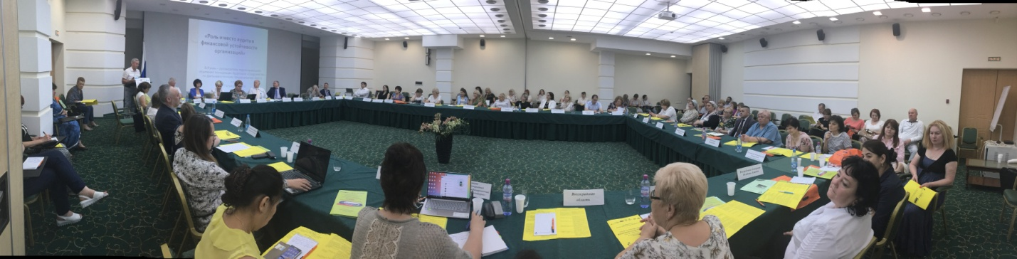

Участниками конференции была реализована культурная программа с обзорной экскурсией по Пятигорску и Кисловодску, поездка на одну из самых популярных красот Приэльбрусье, где проводился подъем на гору Чегет, её высота достигает 3769,3 м и подъем на спящий вулкан Эльбрус расположенный в центре Главного Кавказского хребта, протянувшегося от Каспийского до Черного моря практический на тысячу километров, посещение поляны Нарзанов, где в окружении соснового бора из-под земли бьют несколько минеральных источников нарзана

Участники конференции выразили благодарность оргкомитету, руководству и членам Правления СРО ААС, активу Южного территориального отделения по ЮФО И СКФО за подготовку и проведение научно-практической конференции, выразили надежду на организацию подобных конференций в других городах Юга России. Аудиторам в столь непростое время необходимо живое профессиональное общение

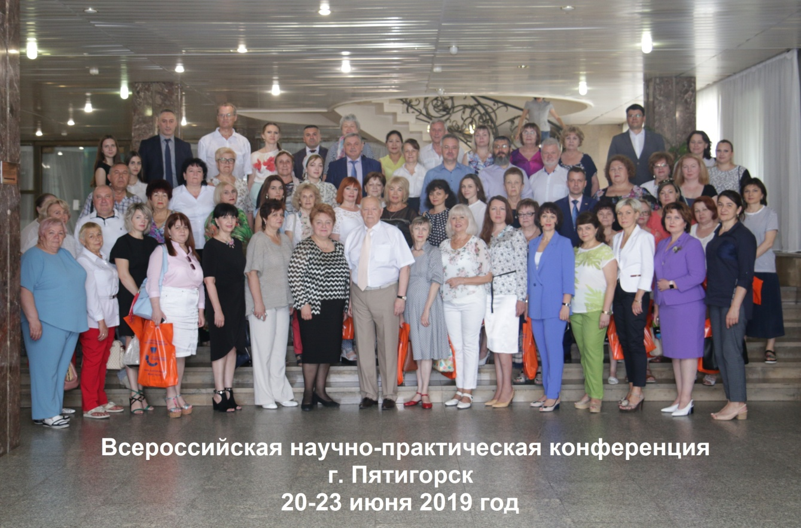

Информационный центр
Южного ТО по ЮФО и СКФО

